Grupo 8

ImportTrack

Integrantes:
- María Alay
- John Carreño
- Sebastián Escobar
- Félix Lucas

Requerimientos del Sistema

Introducción

Los pequeños negocios que realizan pedidos internacionales enfrentan desafíos significativos en la gestión de su información comercial. Actualmente, muchos de estos negocios llevan el control de productos encargados, datos de clientes, fechas de entrega, estados de pedidos y pagos de forma manual o desorganizada, utilizando herramientas básicas como papel, WhatsApp o hojas de cálculo simples.
Esta metodología tradicional presenta múltiples inconvenientes: pérdida de información crítica, dificultad para realizar seguimiento efectivo de pedidos, errores en el registro de datos de clientes, problemas en el control de inventarios, y gestión ineficiente de promociones mayoristas. Además, la falta de estructura dificulta la toma de decisiones basada en datos históricos y la proyección de tendencias de ventas.
Un sistema de gestión con base de datos estructurada permitiría a estos negocios registrar, consultar, actualizar y controlar toda esta información de manera organizada, eficiente y confiable. Esto resultaría en mejor servicio al cliente, reducción de errores operativos, y mayor capacidad para escalar el negocio.

Especificaciones del Proyecto

El sistema de gestión de pedidos propuesto tiene como objetivo centralizar y automatizar los procesos comerciales de pequeños negocios que manejan pedidos internacionales. El sistema permitirá a los usuarios gestionar de manera integral todos los aspectos relacionados con productos, clientes, pedidos, pagos y promociones.
Funcionalidades Principales:

Gestión de Productos:

- Registro completo de productos con información detallada (ID, nombre, cantidad disponible, peso, precio unitario)
- Control de inventario en tiempo real
- Seguimiento de productos por categorías

Gestión de Clientes:

- Registro diferenciado de clientes (personas naturales y jurídicas)
- Almacenamiento de información de contacto completa (dirección, teléfono, correo)
- Historial de compras por cliente

Gestión de Pedidos:

- Creación y seguimiento de pedidos con estados actualizables
- Registro de fechas de pedido y fechas estimadas de entrega
- Vinculación de múltiples productos por pedido
- Seguimiento del origen de la tienda para pedidos

Sistema de Promociones:

- Gestión de promociones con períodos de validez definidos
- Aplicación automática de descuentos por cantidad o producto
- Control de promociones por peso mínimo
- Seguimiento del costo mínimo para activar promociones

Gestión de Pagos:

- Registro detallado de pagos con múltiples métodos
- Control de estados de pago
- Seguimiento de montos totales y fechas de pago
- Historial completo de transacciones

El sistema está diseñado para ser escalable, permitiendo el crecimiento del negocio sin limitaciones técnicas, y proporcionando las herramientas necesarias para una gestión comercial profesional y eficiente.

1. Usuarios del sistema

- Administrador
- Gerente de ventas
- Cliente

2. Requerimientos funcionales

El sistema está diseñado para almacenar información completa sobre los clientes, quienes pueden realizar uno o múltiples pedidos a lo largo del tiempo. Para cada cliente se registra un identificador único, correo electrónico, dirección completa y múltiples números de teléfono de contacto.

El sistema incorpora una funcionalidad avanzada de diferenciación entre tipos de clientes: personas naturales y personas jurídicas. Para las personas naturales, se almacena el nombre completo del individuo, mientras que para las personas jurídicas se registra tanto el nombre comercial como la razón social, permitiendo un manejo administrativo y legal apropiado para cada tipo de entidad.

Los pedidos constituyen el núcleo operativo del sistema y pueden contener desde un producto individual hasta múltiples productos en una sola transacción. Cada pedido se identifica mediante un ID único y almacena información crítica como la fecha de realización, la tienda de origen desde donde se procesa, y el estado actual del pedido.
Para garantizar la transparencia y trazabilidad completa, el sistema implementa un sistema de seguimiento de estados que registra cada cambio de estado del pedido junto con la fecha y hora exacta en que ocurre la transición. Esta funcionalidad permite que los clientes tengan acceso a un seguimiento detallado y en tiempo real del progreso de sus pedidos, desde la confirmación inicial hasta la entrega final.
Cada producto dentro del sistema se caracteriza por atributos específicos: identificador único, precio unitario, nombre descriptivo, cantidad disponible y peso. Estos datos son fundamentales para el motor de evaluación de promociones, ya que permiten al sistema determinar automáticamente la elegibilidad de cada pedido para diferentes tipos de ofertas comerciales.

El sistema incorpora un módulo sofisticado de promociones que maneja cuatro categorías distintas de ofertas, todas con períodos de validez definidos:

- Promoción por peso: Aplica descuentos basados en el peso total del pedido
- Promoción por cantidad: Ofrece beneficios según el número de unidades adquiridas
- Promoción por costo: Proporciona descuentos basados en el valor monetario total del pedido
- Promoción por producto: Aplica ofertas específicas a productos individuales o categorías

El sistema utiliza consultas automatizadas para evaluar la elegibilidad de cada pedido contra las promociones activas, garantizando que se aplique automáticamente la mejor oferta disponible. Para mantener la simplicidad y evitar conflictos, se establece la regla de que cada pedido puede aplicar únicamente a una promoción por transacción.

El sistema mantiene un registro exhaustivo del historial de transacciones para proporcionar un seguimiento completo de los pagos realizados por cada cliente. Esta funcionalidad es especialmente valiosa para manejar pagos fraccionados, permitiendo que los clientes realicen el pago del valor total de su pedido en múltiples cuotas o abonos.

El módulo financiero registra cada transacción con detalles completos incluyendo montos, fechas, métodos de pago y estados de las transacciones, proporcionando tanto a los clientes como a los administradores una vista clara del estado financiero de cada pedido y facilitando la conciliación contable y el seguimiento de cuentas por cobrar.

Tareas de los usuarios

Administrador
El administrador debería poder:
- Registrar nuevos clientes (personas naturales o jurídicas), para mantener actualizada la base de datos.
- Actualizar la información de contacto de los clientes para asegurar que los datos estén correctos.
- Definir y administrar las promociones por peso, cantidad, costo o producto, para aplicarlas automáticamente a los pedidos elegibles.
- Acceder al historial completo de transacciones y pagos, para fines contables y de conciliación.
- Asignar permisos o roles para controlar el acceso al sistema.

Gerente de ventas

El gerente de ventas debería poder:
- Consultar el historial de pedidos por cliente, para analizar comportamientos de compra.
- Acceder al seguimiento detallado de estados de pedidos, para resolver reclamos o dar seguimiento a entregas.
- Ver estadísticas de aplicación de promociones, para evaluar la efectividad de las campañas comerciales.
- Revisar el estado financiero de los pedidos para hacer seguimiento a cuentas por cobrar.

Cliente
El cliente debería poder:
- Realizar pedidos seleccionando uno o varios productos, para adquirir lo que necesita.
- Ver el estado actual y el historial de cambios de estado de mis pedidos, para hacer seguimiento en tiempo real.
- Ver y aprovechar automáticamente las promociones aplicables a los pedidos, para obtener beneficios y descuentos.
- Pagar los pedidos en una o varias cuotas, para tener flexibilidad financiera.
- Consultar el historial de los pedidos y pagos, para llevar un control de las compras.
- Actualizar sus datos de contacto, para recibir notificaciones y asegurar la entrega.

3. Interfaz del Usuario

Vista del administrador
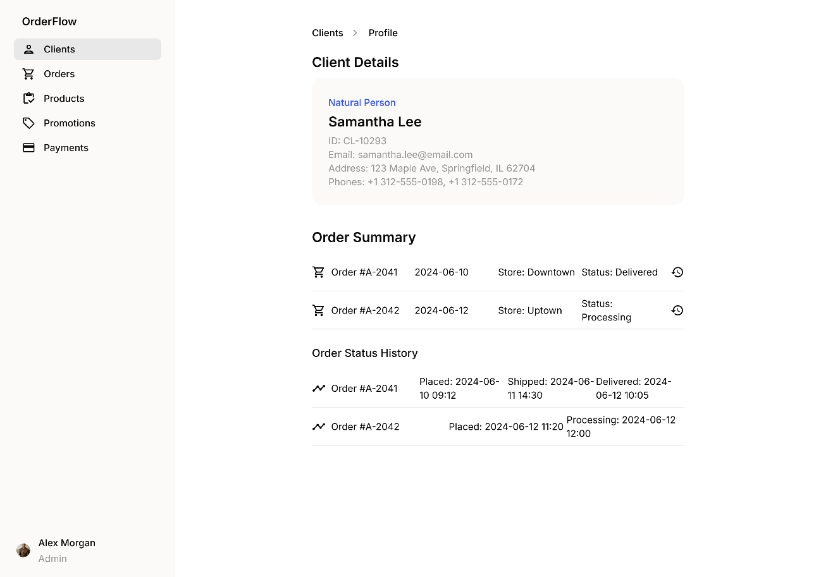

Prototipo elaborado con banani.co

Vista del Usuario agregando un pedido.
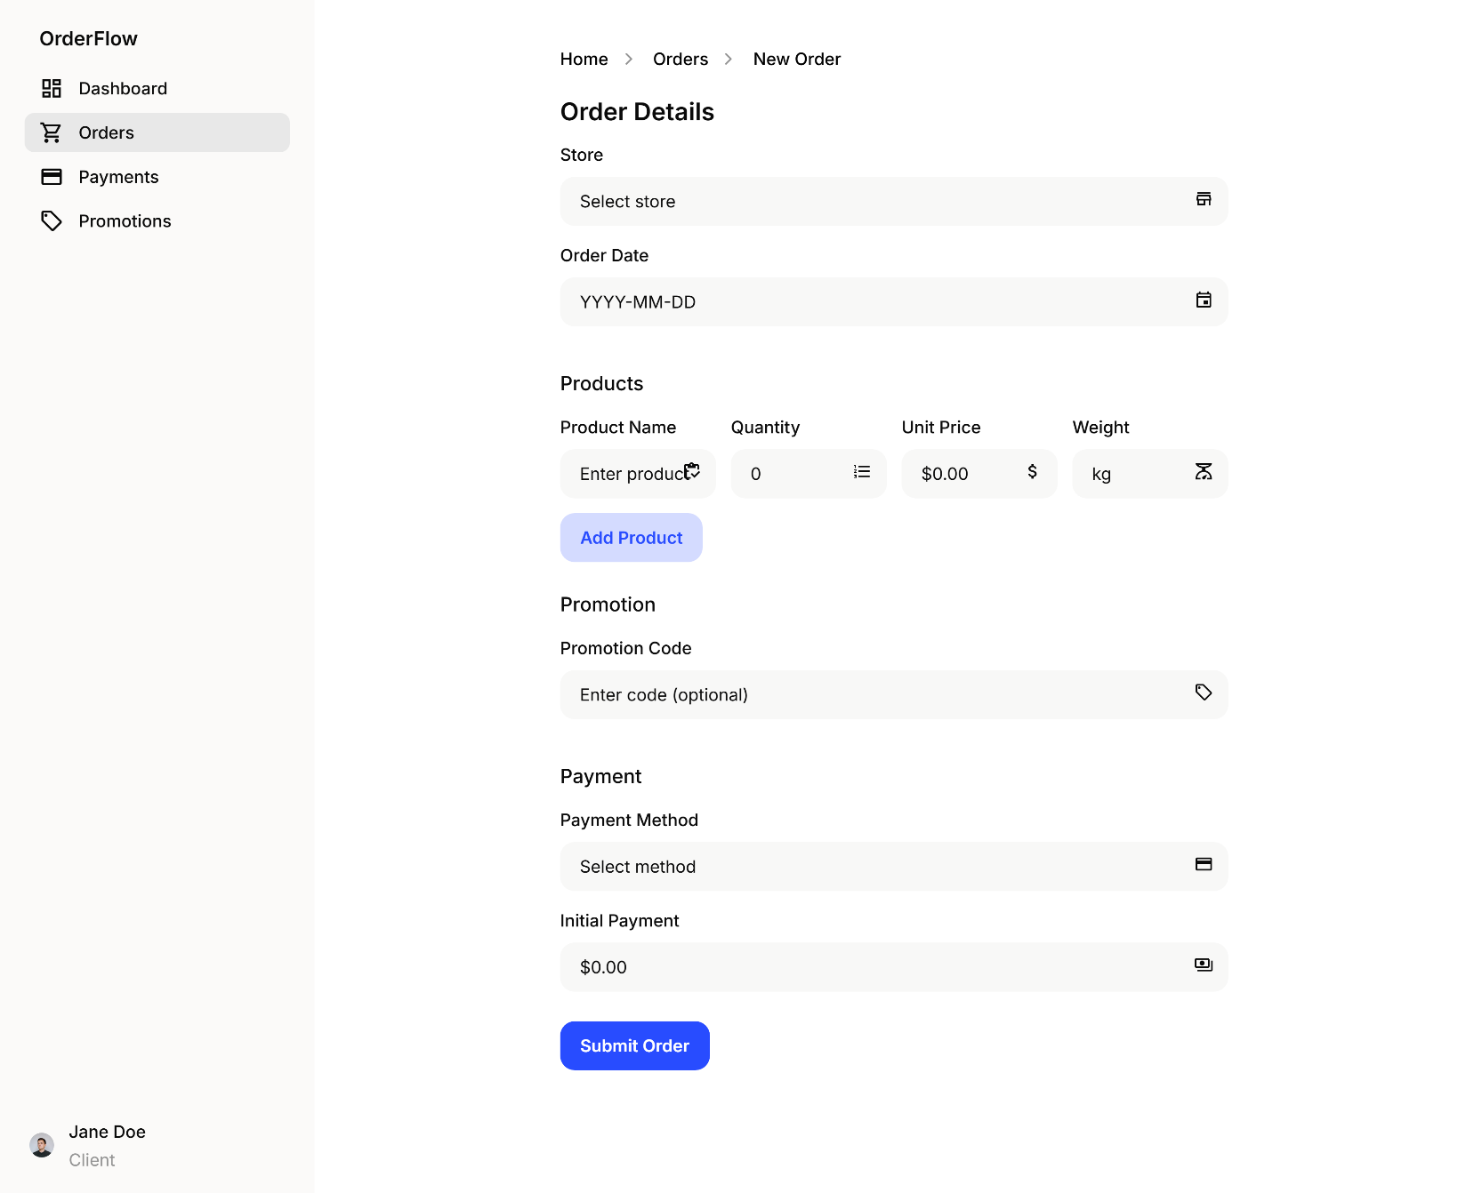

Prototipo elaborado con banani.co

Vista del Usuario revisando sus pedidos.

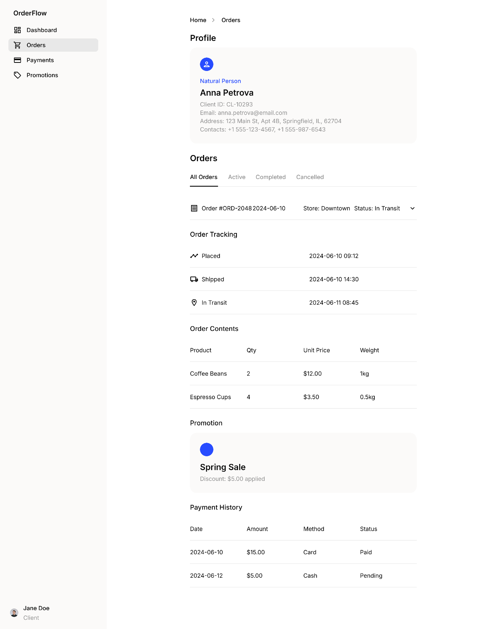

Prototipo elaborado con banani.co

Imágenes de la entrevista











